Klimarådsmøde 5
Søndersø Rådhus, Tingstedet 1
Tema: Inddragelse

Indhold
Tak for deltagelse 4

Sammendrag 5

Tilbagemeldinger fra Workshop 1: Fokus på borgerinddragelse og grønne initiativer 5

Tilbagemeldinger fra Workshop 2: Partnerskaber og erhverv i den grønne omstilling 6

Bilag 1 – Dagsorden 7

Bilag 2 – Links 8

Bilag 3 – Klimateamet 9

Bilag 4 – Medlemmer af klimarådet pr. 2024 10

Tak for deltagelse
Vi siger tak for jeres deltagelse på vores femte klimarådsmøde, onsdag den 27. nov. 2024.
De store klimaprojekter, der berører os alle som følge af klimaforandringer, har stor betydning for arbejdet i danske kommuner og kræver omfattende lokal inddragelse for at lykkes.
Dette Klimarådsmøde havde derfor temaet ”inddragelse” og benyttede en anden form end de tidligere møder. Denne gang var der lagt op til mere dialog på baggrund af korte oplæg, der gav tid til samtaler.
Klimarådet fik besøg af projektleder Jannik Seslef fra Assens Kommune, der præsenterede Assensmodellen.
En arbejdsmetode som Nordfyns kommune også har arbejdet med gennem en årrække.

Modellen bygger på tidlig inddragelse, hvor man tidligt inddrager lodsejere og efterfølgende, lokalbefolkning
og andre interessenter i et givent projektområde, med henblik på at udtage vådområder og skabe ny-natur.
Denne tilgang er bredt anerkendt, og Assens Kommune har bl.a. modtaget KL’s Klimapris for arbejdet.

Klimarådets medlemmer diskuterede herefter, hvordan borgerrettet inddragelse kan styrkes i den grønne om-
stilling. Her var tidlig inddragelse igen i fokus, sammen med principper som åbenhed og kompromiser.

Næstformand i L&F Centrovice, Lars Iversen, holdt oplæg om den grønne omstilling i landbruget og den
grønne treparts indflydelse på de nordfynske landmænd. Han anbefalede en helhedsorienteret og multifunk-
tionel tilgang til arealanvendelse og klimaindsatser generelt.

Oplægget gav anledning til samtaler om, hvordan kommunen kan facilitere samarbejde mellem borgere, er-
hvervsliv og andre interessenter for at fremme klimaindsatsen.

"Den grønne omstilling er kompleks, og med målene i den grønne trepart er opgaven blevet endnu større. For
at lykkes kræver det samarbejde. Klimarådets input er derfor afgørende for vores indsats og hjælper os med
at forme fremtidens klimaindsats i Nordfyns Kommune."

Tak til alle bidragsydere.
Med venlig hilsen

Anders Thingholm Brian Lebæk
Formand f. Klimarådet Næstformand f. Klimarådet

Sammendrag

Tilbagemeldinger fra Workshop 1: Fokus på borgerinddragelse og grønne initiativer
Fokuserede primært på borgerinddragelse og modstandshåndtering i grønne projekter.
- Grønne projekter og jordfordeling:
  - Stor interesse for at intensivere grønne indsatser og tænke i helhedsløsninger.
  - Inddragelse af jordejere og løsninger på negativ respons blev fremhævet som centralt.
  - Jordfordeling kræver investeringer og en strategisk tilgang, hvor kommunen fører an.
- Borgerinddragelse og kommunikation:
  - Værdien af dialog uden faste rammer blev understreget, dog med behov for kommunens mod og åbenhed.
  - Udfordringer med at tiltrække et bredt udsnit af borgere til møder blev drøftet, herunder hvordan man kan motivere skeptikere til at deltage positivt.
  - Betydningen af tidlig og ærlig kommunikation blev fremhævet som kritisk for at skabe engagement og ejerskab.
- Håndtering af modstand og skeptikere:
  - Erfaring viser, at nej-sigere kan isolere sig selv, hvis majoriteten mobiliseres positivt.
  - Det er vigtigt at holde fast på kursen, selv når der er modstand, og bruge den konstruktivt, uden at lade den dominere processen.
- Synlighed og succeser:
  - Der blev peget på behovet for bedre markedsføring af kommunens grønne initiativer.
  - Små, hurtige succeser kan styrke borgernes tillid og engagement.
  - Inspirerende eksempler som Assens Kommune blev fremhævet, hvor synlig ledelse og borgerinddragelse spiller en vigtig rolle.

Tilbagemeldinger fra Workshop 2: Partnerskaber og erhverv i den grønne omstilling
Workshop 2 lagde vægt på partnerskaber, erhvervets rolle og større strukturelle udfordringer som landbrug og ESG.

- Partnerskaber mellem kommune og erhverv:
  - Fokus på at etablere lokale erhvervs-3-partssamarbejder, hvor større virksomheder leder og engagerer mindre aktører.
  - Direkte dialog med nøglevirksomheder for at sikre forpligtelse og profilering.
  - ESG (Environmental, Social, Governance) som en mulig løftestang for erhvervsinddragelse i grønne projekter.
- Landbrug og arealanvendelse:
  - Den største omlægning af landbruget i 100 år blev nævnt som en central udfordring, især ift. kvælstofregulering.
  - Jordfordeling og generationsskifte blev set som aktuelle muligheder.
  - Principper for udpegning af arealer og hensyn til forskellige interesser blev fremhævet som nødvendige rammer.
- Inddragelse og kommunikation:
  - Betydningen af tidlig, bred og ærlig inddragelse blev gentaget, især med fokus på lokale behov.
  - Multifunktionalitet og lokalt engagement blev fremhævet som vigtige elementer for at balancere interesser og skabe løsninger.
- Tværkommunale initiativer:
  - Vandoplandsstyregrupper og samarbejde på tværs af kommunegrænser blev nævnt som vigtige for at koordinere indsatsen.
- Erhverv og grøn profil:
  - Muligheden for, at virksomheder kan bidrage til grønne projekter som en del af deres ESG-strategi, blev diskuteret.
  - Behov for at dyrke de gode relationer mellem kommune og erhvervsliv for at styrke engagementet.

Bilag 1 – Dagsorden 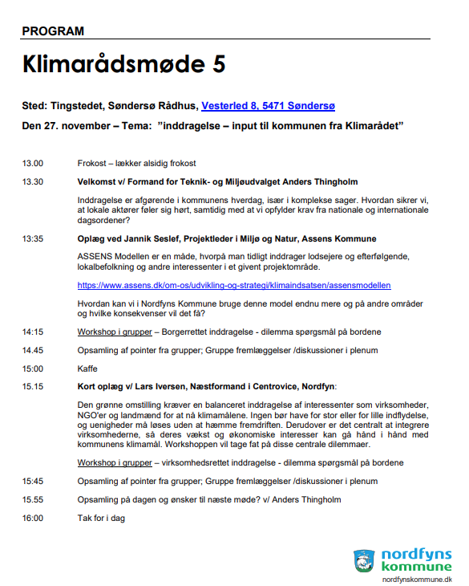

Bilag 2 – Links
Præsentationsmaterialer, opsamlinger og konklusioner fra Klimarådsmøde 1, 2, 3 og 4 findes her:
https://www.nordfynskommune.dk/demokrati-og-indflydelse/rad-naevn-og-udvalg/rad/

Link til Klimaplan Greensteps:
https://www.nordfynskommune.dk/vores-kommune/vision-og-strategi/vores-gronne-omstilling/dk2020-klimaplaner/

Link til pressemeddelelse om Klimarådsmødet
https://www.nordfynskommune.dk/sekundaer-menu/nyheder-og-pressemeddelelser/inddragelse-i-fokus-387781643099818/

Bilag 3 – Klimateamet
Del af Teknik, Erhverv og Kultur
Otterup Rådhus
Rådhuspladsen 2
5450 Otterup

Lene Høxbro Larsen
Programleder for DK2020, Green Steps Klimaplan for Nordfyns Kommune
Klimakoordinator, Cand. Negot
Mobil.: 2144 6561
Mail: lelars@nordfynskommune.dk
* Mest fokus på Programledelse for DK2020, Kommunen som virksomhed, Indkøb, Affald, Klimatilpasning, Landbrug mv.

Niels Peter Nielsen
Medarbejder i Klimateam
Kommunikations projektleder, Cand. Mag.
Mobil: 21459309
Mail: nielni@nordfynskommune.dk
*Mest fokus på Kommunikation, Hjemmeside, sociale medier og borgerinddragelse samt transport

Bilag 4 – Medlemmer af klimarådet pr. 2024
Formand: Anders Thingholm, Formand for Teknik- og Miljøudvalget (K), anthi@nordfynskommune.dk
Næstformand: Brian Lebæk, Næstformand Teknik- og Miljøudvalget (A), brian@nordfynskommune.dk
Mette Landtved-Holm, Borgmester (V), melah@nordfynskommune.dk
Ole Taustrup Hansen, Medlem af Teknik- og Miljøudvalget (V), oth@nordfynskommune.dk
Palle Yndgaard, Medlem af Teknik- og Miljøudvalget (V), payn@nordfynskommune.dk
Bo Jacobsen, Medlem af Teknik- og Miljøudvalget (B), bjakob@nordfynskommune.dk
Dorte Schmidt, Medlem af Teknik- og Miljøudvalget (A), dsb@nordfynskommune.dk
Nicolaj Vang, Medlem af Teknik- og Miljøudvalget (Æ), mvangv@nordfynskommune.dk
Per Olesen, Direktør for Nordfyns Erhverv, Event og Turisme (NEET), po@neet.dk
Kaj Hovhave, Formand for Landdistriktsrådet, kaj.hovhave@hotmail.com
John Arnshof, Næstformand i Landdistriktsrådet, johnarnshof@gmail.com
Henrik Wenzel, Professor, SDU Livscykluscenter, henrik.wenzel@igt.sdu.dk
Henrik Fagerberg, Direktør for Scandrums A/S, henrik@scandrums.dk
Kent Nicolaisen, Direktør for LKN Byg & Anlæg, kent@lkn.as
Rasmus Bach Mandø, Direktør for Fynbus, rba@fynbus.dk
Hans Okholm Vejrup, Direktør for HCA Airport, hov@hca-airport.dk
Mads Leth, Direktør for Vandcenter Syd, mal@vandcenter.dk
Tobias Kvorning, Corporate Affairs Manager, Nature Energy, tkv@nature-energy.com
Palle Smidt Sørensen, Driftsleder i Bogense Forsyningsselskab, post@bogense-forsyningsselskab.dk
Lars Iversen, Næstformand i Centrovice, lars@iversen-landbrug.dk
Leo Jensen, Formand for Danmarks Naturfredningsforening, Nordfyn, leo@leonidaskomm.dk
Morten V. Pedersen, Kommunaldirektør, mvp@nordfynskommune.dk
Louise Rasmussen, Direktør for Teknik, Erhverv og kultur, lra@nordfynskommune.dk
Lene Høxbro Larsen, Klimakoordinator Nordfyns kommune, lelars@nordfynskommune.dk

Nordfyns Kommune  Teknik, Erhverv og Kultur  Rådhuspladsen 2, Otterup  www.nordfynskommune.dk | Forfatter: Teknik, Erhverv og Kultur  Revideret 3. dec. 2024

